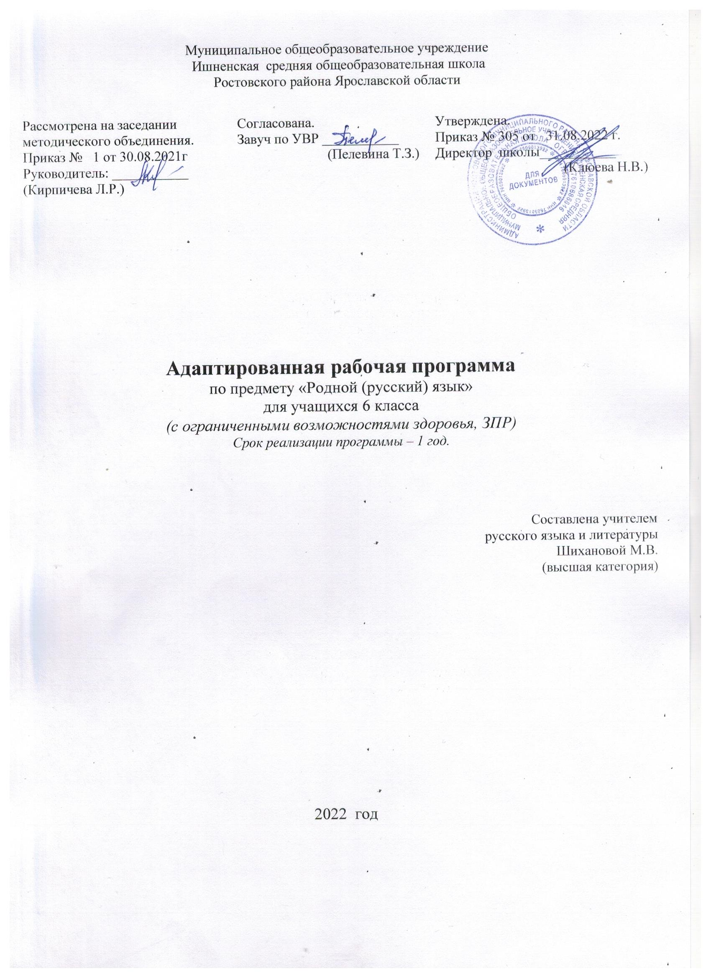

ПОЯСНИТЕЛЬНАЯ ЗАПИСКА
Адаптированная рабочая программа по родному (русскому) языку для 6 класса составлена на основе следующих нормативно - правовых документов:
•Закона «Об образовании в Российской Федерации» от 29.12.2012 г. № 273-ФЗ (ред. от02.07.2021);
•ФГОС ООО (утвержден приказом Министерства образования и науки Российской Федерации от 17.12.2010 № 1897, изм. от: 29 декабря 2014 г., 31 декабря 2015 г.; 11декабря 2020 г);
•Концепции развития литературного образования в Российской Федерации (утверждена распоряжением Правительства Российской Федерации от 24 декабря 2013года N 2506-р с изменениями с изменениями на 8 октября 2020 года). (для учителей русского языка и литературы)
      - ООП ООО МОУ Ишненская СОШ (утв. приказом директора № 15а д/о от 15.01.21 г);
      - Учебного плана МОУ Ишненская СОШ (утв. приказом директора № 307 от 31.08. 2022 г);
      - Календарного учебного графика МОУ Ишненская СОШ (утв. приказом № 308 от 31.08.2022)
      - Положения о рабочей программе по ФГО ООО (утв. приказом директора № 243/ от 27.08.22 г);
- Примерной программы по учебному предмету «Русский родной язык» для образовательных организаций, реализующих программы основного общего образования (одобрена решением федерального учебно-методического объединения по общему образованию. Протокол от 31 января 2018 года № 3/20);
•Методического письма ГОАУ ИРО «О преподавании предмета «Русский язык» в образовательных организациях Ярославской области в 2022/2023 уч. г.»
Обучение осуществляется по учебнику: Русский родной язык. 6 класс: учебное пособие для общеобразоват. организаций/ О.М. Александрова и др..- Просвещение, 2019.
Планируемые результаты изучения учебного предмета «Родной (русский) язык» в 6 классе
Личностные результаты:
1. Понимание русского языка как одной из основных национально-культурных ценностей русского народа, определяющей роли родного языка в развитии интеллектуальных, творческих способностей и моральных качеств личности, его значения в процессе получения школьного образования;
2. Осознание эстетической ценности русского языка; уважительное отношение к родному языку, гордость за него; потребность сохранить чистоту русского языка как явления национальной культуры; стремление к речевому самосовершенствованию;
3. Достаточный объем словарного запаса и усвоенных грамматических средств для свободного выражения мыслей и чувств в процессе речевого общения; способность к самооценке на основе наблюдения за собственной речью.
Выпускник получит возможность для формирования:
• выраженной устойчивой учебно-познавательной мотивации и интереса к учению;
• готовности к самообразованию и самовоспитанию;
• эмпатии как осознанного понимания и сопереживания чувствам других, выражающейся в поступках, направленных на помощь и обеспечение благополучия.

Метапредметные результаты:
Регулятивные универсальные учебные действия
Выпускник научится:
• целеполаганию, включая постановку новых целей, преобразование практической задачи в познавательную;
• самостоятельно анализировать условия достижения цели на основе учёта выделенных учителем ориентиров действия в новом учебном материале;
• планировать пути достижения целей;
• устанавливать целевые приоритеты;
• уметь самостоятельно контролировать своё время и управлять им;
• принимать решения в проблемной ситуации на основе переговоров;
• осуществлять констатирующий и предвосхищающий контроль по результату и по способу действия; актуальный контроль на уровне произвольного внимания;
• адекватно самостоятельно оценивать правильность выполнения действия и вносить необходимые коррективы в исполнение как в конце действия, так и по ходу его реализации;
• основам прогнозирования как предвидения будущих событий и развития процесса.
Выпускник получит возможность научиться:
• самостоятельно ставить новые учебные цели и задачи;
• при планировании достижения целей самостоятельно, полно и адекватно учитывать условия и средства их достижения;
• выделять альтернативные способы достижения цели и выбирать наиболее эффективный способ;
• основам саморегуляции в учебной и познавательной деятельности в форме осознанного управления своим поведением и деятельностью, направленной на достижение поставленных целей;
• осуществлять познавательную рефлексию в отношении действий по решению учебных и познавательных задач;
• адекватно оценивать объективную трудность как меру фактического или предполагаемого расхода ресурсов на решение задачи;
• адекватно оценивать свои возможности достижения цели определённой сложности в различных сферах самостоятельной деятельности;
• основам саморегуляции эмоциональных состояний;
• прилагать волевые усилия и преодолевать трудности и препятствия на пути достижения целей.
Коммуникативные универсальные учебные действия
Выпускник научится:
• учитывать разные мнения и стремиться к координации различных позиций в сотрудничестве;
• формулировать собственное мнение и позицию, аргументировать и координировать её с позициями партнёров в сотрудничестве при выработке общего решения в совместной деятельности;
• устанавливать и сравнивать разные точки зрения, прежде чем принимать решения и делать выбор;
• аргументировать свою точку зрения, спорить и отстаивать свою позицию не враждебным для оппонентов образом;
• задавать вопросы, необходимые для организации собственной деятельности и сотрудничества с партнёром;
• осуществлять взаимный контроль и оказывать в сотрудничестве необходимую взаимопомощь;
• адекватно использовать речь для планирования и регуляции своей деятельности;
• адекватно использовать речевые средства для решения различных коммуникативных задач; владеть устной и письменной речью; строить монологическое контекстное высказывание;
• организовывать и планировать учебное сотрудничество с учителем и сверстниками, определять цели и функции участников, способы взаимодействия; планировать общие способы работы;
• осуществлять контроль, коррекцию, оценку действий партнёра, уметь убеждать;
• работать в группе — устанавливать рабочие отношения, эффективно сотрудничать и способствовать продуктивной кооперации; интегрироваться в группу сверстников и строить продуктивное взаимодействие со сверстниками и взрослыми;
• основам коммуникативной рефлексии;
• использовать адекватные языковые средства для отображения своих чувств, мыслей, мотивов и потребностей;
• отображать в речи (описание, объяснение) содержание совершаемых действий как в форме громкой социализированной речи, так и в форме внутренней речи.
Выпускник получит возможность научиться:
• учитывать и координировать отличные от собственной позиции других людей в сотрудничестве;
• учитывать разные мнения и интересы и обосновывать собственную позицию;
• понимать относительность мнений и подходов к решению проблемы;
• продуктивно разрешать конфликты на основе учёта интересов и позиций всех участников, поиска и оценки альтернативных способов разрешения конфликтов; договариваться и приходить к общему решению в совместной деятельности, в том числе в ситуации столкновения интересов;
• брать на себя инициативу в организации совместного действия (деловое лидерство);
• оказывать поддержку и содействие тем, от кого зависит достижение цели в совместной деятельности;
• осуществлять коммуникативную рефлексию как осознание оснований собственных действий и действий партнёра;
• в процессе коммуникации достаточно точно, последовательно и полно передавать партнёру необходимую информацию как ориентир для построения действия;
• вступать в диалог, а также участвовать в коллективном обсуждении проблем, участвовать в дискуссии и аргументировать свою позицию, владеть монологической и диалогической формами речи в соответствии с грамматическими и синтаксическими нормами родного языка;
• следовать морально-этическим и психологическим принципам общения и сотрудничества на основе уважительного отношения к партнёрам, внимания к личности другого, адекватного межличностного восприятия, готовности адекватно реагировать на нужды других, в частности оказывать помощь и эмоциональную поддержку партнёрам в процессе достижения общей цели совместной деятельности;
• устраивать эффективные групповые обсуждения и обеспечивать обмен знаниями между членами группы для принятия эффективных совместных решений;
• в совместной деятельности чётко формулировать цели группы и позволять её участникам проявлять собственную энергию для достижения этих целей.
Познавательные универсальные учебные действия
Выпускник научится:
• основам реализации проектно-исследовательской деятельности;
• осуществлять расширенный поиск информации с использованием ресурсов библиотек и Интернета;
• осуществлять выбор наиболее эффективных способов решения задач в зависимости от конкретных условий;
• давать определение понятиям;
• устанавливать причинно-следственные связи;
• осуществлять логическую операцию установления родовидовых отношений, ограничение понятия;
• обобщать понятия — осуществлять логическую операцию перехода от видовых признаков к родовому понятию, от понятия с меньшим объёмом к понятию с большим объёмом;
• осуществлять сравнение, сериацию и классификацию, самостоятельно выбирая основания и критерии для указанных логических операций;
• строить логическое рассуждение, включающее установление причинно-следственных связей;
• объяснять явления, процессы, связи и отношения, выявляемые в ходе исследования;
• основам ознакомительного, изучающего, усваивающего и поискового чтения;
• структурировать тексты, включая умение выделять главное и второстепенное, главную идею текста, выстраивать последовательность описываемых событий;
Выпускник получит возможность научиться:
• основам рефлексивного чтения;
• ставить проблему, аргументировать её актуальность;;
• организовывать исследование с целью проверки гипотез;
• делать умозаключения (индуктивное и по аналогии) и выводы на основе аргументации.

Предметные результаты изучения предметной области "Родной язык и родная литература" должны отражать:
Родной язык:
1) совершенствование видов речевой деятельности (аудирования, чтения, говорения и письма), обеспечивающих эффективное взаимодействие с окружающими людьми в ситуациях формального и неформального межличностного и межкультурного общения;
2) понимание определяющей роли языка в развитии интеллектуальных и творческих способностей личности в процессе образования и самообразования;
3) использование коммуникативно-эстетических возможностей родного языка;
4) расширение и систематизацию научных знаний о родном языке; осознание взаимосвязи его уровней и единиц; освоение базовых понятий лингвистики, основных единиц и грамматических категорий родного языка;
5) формирование навыков проведения различных видов анализа слова (фонетического, морфемного, словообразовательного, лексического, морфологического), синтаксического анализа словосочетания и предложения, а также многоаспектного анализа текста;
6) обогащение активного и потенциального словарного запаса, расширение объема используемых в речи грамматических средств для свободного выражения мыслей и чувств на родном языке адекватно ситуации и стилю общения;
7) овладение основными стилистическими ресурсами лексики и фразеологии родного языка, основными нормами родного языка (орфоэпическими, лексическими, грамматическими, орфографическими, пунктуационными), нормами речевого этикета; приобретение опыта их использования в речевой практике при создании устных и письменных высказываний; стремление к речевому самосовершенствованию;
8) формирование ответственности за языковую культуру как общечеловеческую ценность.

Принципы, на которых базируется программа
− учет индивидуальных особенностей и возможностей учащихся с ОВЗ;
− уважение к результатам деятельности обучающихся в
сочетании с разумной требовательностью;
− комплексный подход при разработке занятий с учетом развития предметных, метапредметных и личностных результатов освоения обучающимися учебного предмета «Русский язык»:
− вариативность содержания и форм проведения занятий;
− научность, связь теории и практики;
− преемственность;
− наглядность;
− систематичность и последовательность;
− прочность полученных знаний;
− активность и сознательность обучения;
В процессе обучения по данной программе ученик сможет:
− овладеть базовыми научными систематизированными знаниями по русскому языку в соответствии с требованиями ФГОС;
− получить прочные орфографические, пунктуационные и грамматические умения и навыки;
− освоить общеучебные умения и компетенции в рамках информационно коммуникативной деятельности: передавать содержание текста в сжатом или развернутом виде, использовать различные виды чтения, создавать письменные высказывания, составлять план, работать с разнообразной информацией, в том числе и электронной.
− корректно выражать свое мнение по различным вопросам и аргументированно доказывать точку зрения в соответствии с нормами русского литературного языка.
− самостоятельно организовывать свою учебную деятельность, оценивать ее результаты, осознавать сферы своих интересов и соотносить их со своими учебными достижениями, чертами своей личности.
Доминирующей идеей курса является интенсивное речевое и интеллектуальное развитие учащихся с ОВЗ. Программа создает условия для реализации деятельностного и разноуровневого подходов к изучению русского языка в школе.

СОДЕРЖАНИЕ
Раздел 1. Язык и культура (5 ч)
Краткая история русского литературного языка. Роль церковнославянского (старославянского) языка в развитии русского языка. Национально-культурное своеобразие диалектизмов. Диалекты как часть народной культуры. Диалектизмы. Сведения о диалектных названиях предметов быта, значениях слов, понятиях, не свойственных литературному языку и несущих информацию о способах ведения хозяйства, особенностях семейного уклада, обрядах, обычаях, народном календаре и др. Использование диалектной лексики в произведениях художественной литературы.
Лексические заимствования как результат взаимодействия национальных культур. Лексика, заимствованная русским языком из языков народов России и мира. Заимствования из славянских и неславянских языков. Причины заимствований. Особенности освоения иноязычной лексики (общее представление). Роль заимствованной лексики в современном русском языке.
Пополнение словарного состава русского языка новой лексикой. Современные неологизмы и их группы по сфере употребления и стилистической окраске.
Национально-культурная специфика русской фразеологии. Исторические прототипы фразеологизмов. Отражение во фразеологии обычаев, традиций, быта, исторических событий, культуры и т.п. (начать с азов, от доски до доски, приложить руку и т.п. – информация о традиционной русской грамотности и др.).
Раздел 2. Культура речи (6 ч)
Основные орфоэпические нормы современного русского литературного языка.
Произносительные различия в русском языке, обусловленные темпом речи. Стилистические особенности произношения и ударения (литературные‚ разговорные‚ устарелые и профессиональные). Нормы произношения отдельных грамматических форм; заимствованных слов: ударение в форме род.п. мн.ч. существительных; ударение в кратких формах прилагательных; подвижное ударение в глаголах; ударение в формах глагола прошедшего времени; ударение в возвратных глаголах в формах прошедшего времени м.р.; ударение в формах глаголов II спр. на –ить; глаголы звонить, включить и др. Варианты ударения внутри нормы: баловать – баловать, обеспечение – обеспечение.
Основные лексические нормы современного русского литературного языка. Синонимы и точность речи. Смысловые‚ стилистические особенности употребления синонимов.
Антонимы и точность речи. Смысловые‚ стилистические особенности употребления антонимов.
Лексические омонимы и точность речи. Смысловые‚ стилистические особенности употребления лексических омонимов.
Типичные речевые ошибки‚ связанные с употреблением синонимов‚ антонимов и лексических омонимов в речи.
Основные грамматические нормы современного русского литературного языка. Категория склонения: склонение русских и иностранных имён и фамилий; названий географических объектов; им.п. мн.ч. существительных на -а/-я и -ы/-и (директора, договоры); род.п. мн.ч. существительных м. и ср.р. с нулевым окончанием и окончанием –ов (баклажанов, яблок, гектаров, носков, чулок); род.п. мн.ч. существительных ж.р. на –ня (басен, вишен, богинь, тихонь, кухонь); тв.п. мн.ч. существительных III склонения; род.п. ед.ч. существительных м.р. (стакан чая – стакан чаю);склонение местоимений‚ порядковых и количественных числительных. Нормативные и ненормативные формы имён существительных. Типичные грамматические ошибки в речи.
Нормы употребления форм имен существительных в соответствии с типом склонения (в санаторий – не «санаторию», стукнуть туфлей – не «туфлем»), родом существительного (красного платья – не «платьи»), принадлежностью к разряду – одушевленности – неодушевленности (смотреть на спутника – смотреть на спутник), особенностями окончаний форм множественного числа (чулок, носков, апельсинов, мандаринов, профессора, паспорта и т. д.).
Нормы употребления имен прилагательных в формах сравнительной степени (ближайший – не «самый ближайший»), в краткой форме (медлен – медленен, торжествен – торжественен).
Варианты грамматической нормы: литературные и разговорные падежные формы имен существительных. Отражение вариантов грамматической нормы в словарях и справочниках.
Речевой этикет
Национальные особенности речевого этикета. Принципы этикетного общения, лежащие в основе национального речевого этикета: сдержанность, вежливость, использование стандартных речевых формул в стандартных ситуациях общения, позитивное отношение к собеседнику. Этика и речевой этикет. Соотношение понятий этика – этикет – мораль; этические нормы – этикетные нормы – этикетные формы. Устойчивые формулы речевого этикета в общении. Этикетные формулы начала и конца общения. Этикетные формулы похвалы и комплимента. Этикетные формулы благодарности. Этикетные формулы сочувствия‚ утешения.
Раздел 3. Речь. Речевая деятельность. Текст (6 ч)
Язык и речь. Виды речевой деятельности
Эффективные приёмы чтения. Предтекстовый, текстовый и послетекстовый этапы работы.
Текст как единица языка и речи
Текст, тематическое единство текста. Тексты описательного типа: определение, дефиниция, собственно описание, пояснение.
Функциональные разновидности языка
Разговорная речь. Рассказ о событии, «бывальщины».
Учебно-научный стиль. Словарная статья, её строение. Научное сообщение (устный ответ). Содержание и строение учебного сообщения (устного ответа). Структура устного ответа. Различные виды ответов: ответ-анализ, ответ-обобщение, ответ-добавление, ответ-группировка. Языковые средства, которые используются в разных частях учебного сообщения (устного ответа). Компьютерная презентация. Основные средства и правила создания и предъявления презентации слушателям.
Публицистический стиль. Устное выступление.
Язык художественной литературы. Описание внешности человека.
Итоговый урок
Программа рассчитана на 17ч.

Тематическое планирование

№ | Тема | Кол-во часов | Реализация воспитательного потенциала | ЦОР
1 | Язык и культура | 5 | Аналитическая работа с текстами на нравственные и патриотические темы.  Решение учебно-практических задач. Создание диалогов в соответствии с речевым этикетом. Реализация воспитательного потенциала через исследовательскую деятельность. | http://gramota.ru/biblio/magazines/rr/
2 | Культура речи | 6 |  | https://resh.edu.ru/subject/lesson/6925/
3 | Речь. Речевая деятельность. Текст | 6 |  | http://gramota.ru/biblio/magazines/mrs
 | Итого | 17

Поурочное планирование

№ | Тема урока | Кол-во часов | ЦОР | Дата
Раздел 1. Язык и культура (5 ч)
1 | Краткая история русского родного языка | 1 | https://resh.edu.ru/subject/lesson/6924/
2 | Диалекты | 1 | https://resh.edu.ru/subject/lesson/6937/
3 | Лексические заимствования | 1 | https://resh.edu.ru/subject/lesson/6945/
4 | Неологизмы | 1 | https://resh.edu.ru/subject/lesson/6946
5 | Русская фразеология | 1 | https://resh.edu.ru/subject/lesson/6947/
Раздел 2. Культура речи (6 ч)
6 | Основные орфоэпические нормы современного русского литературного языка | 2 | https://resh.edu.ru/subject/lesson/7659/  https://resh.edu.ru/subject/lesson/4552/
7 | Основные лексические нормы современного русского литературного языка. Синонимы, омонимы, антонимы | 1 | https://resh.edu.ru/subject/lesson/7670/  https://resh.edu.ru/subject/lesson/7673/  https://resh.edu.ru/subject/lesson/7675/
8 | Основные грамматические нормы современного русского литературного языка | 2 | https://yandex.ru/video/preview/?text=видеоуроки%20Основные%20грамматические%20нормы%20современного%20русского%20литературного%20языка&path=wizard&parent-reqid=1631997030293666-10923019419515602691-vla1-3869-vla-l7-balancer-8080-BAL-9498&wiz_type=vital&filmId=12641430273757122992
9 | Речевой этикет | 1 | https://resh.edu.ru/subject/lesson/4665/
Раздел 3. Речь. Речевая деятельность. Текст (6 ч)
10 | Текст. Эффективные приёмы чтения | 1
11 | Текст как единица языка и речи | 1 | https://resh.edu.ru/subject/lesson/7624/
12 | Функциональные разновидности языка | 1 | https://resh.edu.ru/subject/lesson/6935/
13 | Учебно-научный и публицистический стили языка | 1 | https://resh.edu.ru/subject/lesson/7025/  https://resh.edu.ru/subject/lesson/2278/
14 | Язык художественной литературы.  Контрольное сочинение  «Описание внешности человека» | 1 | https://resh.edu.ru/subject/lesson/5890/
15 | Итоговый урок | 1
 |  | 17

